รายงานการปฏิบัติราชการประจำเดือน มีนาคม 2567
ภายใต้การอำนวยการของ พ.ต.อ.บุญเชิญ ลิ่มประจวบพงษ์ ผกก.สภ.สิชล และ พ.ต.ท.สุพรไชย ลิกขะไชย รอง ผกก.สส.สภ.สิชล ควบคุมการปฏิบัติโดย พ.ต.ท.ภูรินท์ เพชรที่วัง สว.สส.สภ.สิชล ได้ร่วมกับชุดสืบสวน สภ.สิชล ออกปฏิบัติงานในพื้นที่รับผิดชอบ ตามแผนปฏิบัติการที่กำหนด ในระยะแต่ 1 – 31 มีนาคม 2567 สรุปผลการปฏิบัติให้ทราบ ดังนี้
1. จับกุมผู้ต้องหาตามหมายจับ จำนวน 10 หมาย ดังนี้
- วันที่ 8 มีนาคม 2567 ตรวจสอบหมายจับ ขาดอายุความ 1 หมาย นายเชียร ไม่ทราบชื่อ นามสกุลจริง ผู้ต้องหาตามหมายจับศาลจังหวัดนครศรีธรรมราช ที่ 202/2547 ลงวันที่ 7 เมษายน 2547 คดีอาญาที่ 51/2547 ซึ่งต้องหากระทำความผิดฐาน ฆ่าผู้อื่นโดยเจตนา ดำเนินการถอนหมายจับในระบบครามเป็นที่เรียบร้อยแล้ว
- วันที่ 20 มีนาคม 2567 ได้ร่วมกันจับกุมตัว นายเอกอนงค์ สังข์ทอง บ้านเลขที่ 30/3 หมู่ที่ 4 ตำบลเขาน้อย อำเภอสิชล จังหวัดนครศรีธรรมราช เลขประจำตัวประชาชน 1 8014 00202 32 0 ตามหมายจับของ ศาลจังหวัดนครศรีธรรมราช ที่ 21/2567 ลงวันที่ 17 มกราคม 2567 ซึ่งต้องหาว่ากระทำความผิดฐาน ร่วมกันลักที่เป็นของผู้มีอาชีพกสิกรรม บรรดาที่เป็นผลิตภัณฑ์ พืชพันธ์ สัตว์ หรือเครื่องมืออันมีไว้สำหรับประกอบอาชีพกสิกรรมหรือได้มาจากกสิกรรมนั้น ส่งพนักงานสอบสวนดำเนินการตามกฎหมาย
- วันที่ 22 มีนาคม 2567 ได้ร่วมกันทำการจับกุม นายอนุชชา ชูช่วง บ้านเลขที่ 94/6 หมู่ที่ 11 ตำบลฉลอง อำเภอสิชล จังหวัดนครศรีธรรมราช เลขประจำตัวประชาชน 3 8014 00287 74 7 ตามหมายจับของ ศาลจังหวัดนครศรีธรรมราช ที่ 154/2567 ลงวันที่ 13 มีนาคม 2567 ซึ่งต้องหากระทำความผิดฐาน บุกรุกเคหสถานเข้าไปลักทรัพย์ในเวลากลางคืน ส่งพนักงานสอบสวนดำเนินการตามกฎหมาย
- วันที่ 22 มีนาคม 2567 ได้ร่วมกันทำการจับกุมตัว นายยศศักดิ์ กอเซ็ม อยู่บ้านเลขที่ 500 หมู่ 5 ตำบลปากพูน อำเภอเมืองนครศรีธรรมราช เลขประจำตัวประชาชน 1 8014 00164 55 0 ซึ่งเป็นบุคคลตามหมายจับ ของศาลจังหวัดนครศรีธรรมราชที่ 168/2567 ลงวันที่ 21 มีนาคม 2567 ซึ่งต้องหาว่ากระทำผิดฐาน ลักทรัพย์ในเวลากลางคืนในเคหสถาน ส่งพนักงานสอบสวนดำเนินการตามกฎหมาย
- วันที่ 22 มีนาคม 2567 ได้ร่วมกันทำการจับกุมตัว นางสาววราภรณ์ หนูคง เลขประจำตัวประชาชน 1 9310 00026 75 2 ที่อยู่ 47 หมู่ 6 ตำบลวังอ่าง อำเภอ ชะอวด จังหวัด นครศรีธรรมราช ตามหมายจับศาลจังหวัดนครศรีธรรมราช 79/2567 ลงวันที่ 12 กุมภาพันธ์ 2567 คดีอาญาที่ 15/2567 ซึ่งต้องหาว่ากระทำความผิดฐาน ยอมให้ผู้อื่นใช้ชื่อ เอกสาร หลักฐานของตน ในการเปิด จด หรือลงทะเบียนทำธุรกรรมทางการเงิน ซื้อสินค้าหรือบริการอื่นใด ยอมให้ใช้บัญชีธนาคาร บัตรอีเล็กทรอนิกส์ ซิมการ์ดโทรศัพท์ หรือยอมให้ผู้อื่นใช้สิ่งเช่นว่านั้น ซึ่งตนได้เปิด จด หรือลงทะเบียนไว้ โดยรู้หรือควรรู้ว่าจะเป็นประโยชน์ต่อการกระทำผิดร้ายแรงเกี่ยวกับยาเสพติด ,ฟอกเงินหรือสนับสนุนการฟอกเงิน ส่งพนักงานสอบสวนดำเนินการตามกฎหมาย
- วันที่ 22 มีนาคม 2567 ได้ร่วมกันทำการจับกุมตัว นายพันธกานท์ เทพชู เลขประจำตัวประชาชน 1 9310 01063 05 8 ที่อยู่ 335 หมู่ 4 ตำบลเกาะเต่า อำเภอ ป่าพะยอม จังหวัดพัทลุง จังหวัดระนอง ตามหมายจับศาลจังหวัดนครศรีธรรมราช 78/2567 ลงวันที่ 12 กุมภาพันธ์ 2567 คดีอาญาที่ 15/2567 ซึ่งต้องหาว่ากระทำความผิดฐาน ยอมให้ผู้อื่นใช้ชื่อ เอกสาร หลักฐานของตน ในการเปิด จด หรือลงทะเบียนทำธุรกรรมทางการเงิน ซื้อสินค้าหรือบริการอื่นใด ยอมให้ใช้บัญชีธนาคาร บัตรอีเล็กทรอนิกส์ ซิมการ์ดโทรศัพท์ หรือยอมให้ผู้อื่นใช้สิ่งเช่นว่านั้น ซึ่งตนได้เปิด จด หรือลงทะเบียนไว้ โดยรู้หรือควรรู้ว่าจะเป็นประโยชน์ต่อการกระทำผิดร้ายแรงเกี่ยวกับยาเสพติด ,ฟอกเงินหรือสนับสนุนการฟอกเงิน ส่งพนักงานสอบสวนดำเนินการตามกฎหมาย
- วันที่ 23 มีนาคม 2567 ได้ร่วมกันทำการจับกุมตัว นายวัชระ สมเชื้อ อายุ 35 ปี ที่อยู่ 9999 ม.10 ต.ทุ่งปรัง อ.สิชล จ.นครศรีธรรมราช หมายเลขบัตรประจำตัวประชาชน 2 8014 00019 71 0 ผู้ต้องหาตามหมายจับศาล จังหวัดนครศรีธรรมราช หมายจับที่ 165/2565 ลงวันที่ 9 พฤษภาคม 2565 ตามเลขคดีอาญาที่ 404/2565 ซึ่งกระทำความผิดฐาน“ลักทรัพย์ที่เป็นของผู้อื่นมี อาชีพกสิกรรมโดยใช้ ยานพาหนะเพื่อสะดวก แก่การกระทำความผิด พาทรัพย์นั้นไปหรือเพื่อให้พ้น จากการจับกุม” นำตัวส่งพนักงานสอบสวนดำเนินการตามกฎหมาย
- วันที่ 25 มีนาคม 2567 ได้ร่วมกันทำการจับกุมตัว นายเลิศพันธ์ ชัยฤกษ์ บ้านเลขที่ 19/2 หมู่ที่ 7 ตำบลสี่ขีด อำเภอสิชล จังหวัดนครศรีธรรมราช เลขประจำตัวประชาชน 1 8099 00961 63 4 ตามหมายจับของศาลจังหวัดนครศรีธรรมราช ที่ 159/2567 ลงวันที่ 18 มีนาคม 2567ซึ่งต้องหาว่ากระทำความผิดฐาน พรากผู้เยาว์อายุกว่าสิบห้าปีแต่ไม่เกินสิบแปดปีไปเสียจากบิดา มารดา ผู้ปกครอง หรือผู้ดูแล โดยปราศจากเหตุสมควรเพื่อการอนาจาร โดยผู้เยาว์นั้นเต็มใจไปด้วย พาบุคคลอายุเกินสิบห้าปีแต่ไม่เกินสิบแปดปีไปเพื่อการอนาจาร แม้ผู้นั้นจะยินยอมก็ตาม ส่งพนักงานสอบสวนดำเนินการตามกฎหมาย
- วันที่ 25 มีนาคม 2567 ได้ร่วมกันทำการจับกุมตัว ร่วมกันทำการจับกุมตัว นายธนดล สังข์ทอง บ้านเลขที่ 84/5 หมู่ที่ 2 ตำบลสี่ขีด อำเภอสิชล จังหวัดนครศรีธรรมราช เลขประจำตัวประชาชน 1-8014-00224-86-2 ตามหมายจับของศาลจังหวัดนครศรีธรรมราช ที่ 155/2567 ลงวันที่ 14 มีนาคม 2567 ซึ่งต้องหาว่ากระทำความผิดฐาน ลักทรัพย์ที่เป็นของผู้มีอาชีพกสิกรรม บรรดาที่เป็นผลิตภัณฑ์ พืชพันธ์ สัตว์ หรือเครื่องมือที่ใช้หรือได้มาจากการกสิกรรมนั้นโดยใช้ยานพาหนะเพื่อสะดวกแก่การกระทำผิดพาทรัพย์นั้นไปหรือเพื่อให้พ้นจากการจับกุม ส่งพนักงานสอบสวนดำเนินการตามกฎหมาย
- วันที่ 28 มีนาคม 2567 ได้ร่วมกันทำการจับกุมตัว ได้ร่วมกันทำการจับกุมตัว นางรัศมี แก้วพิมพรม อายุ 44 ปี บ้านเลขที่ 28/5 หมู่ที่ 3 ตำบลดอนตะโก อำเภอท่าศาลา จังหวัดนครศรีธรรมราช เลขประจำตัวประชาชน 5-8008-00003-47-4 ซึ่งเป็นบุคคลตามหมายจับ ของศาลอาญาทุจริตและประพฤติมิชอบ ภาค 8 ที่ 21/2566 ลงวันที่ 1 ธันวาคม 2566 ซึ่งต้องหาว่ากระทำผิดฐาน เป็นเจ้าพนักงานมีหน้าที่ทำ จัดการ หรือรักษาทรัพย์ใดเบียดบังทรัพย์นั้นเป็นของตนเองหรือของผู้อื่นโดยทุจริตและเป็นเจ้าพนักงานปฏิบัติหรือละเว้นการปฏิบัติหน้าที่ โดยมิชอบเพื่อให้เกิดความสียหายแก่ผู้อื่นผู้ใดหรือปฏิบัติหรือละเว้นการปฏิบัติหน้าที่โดยทุจริต ส่งพนักงานสอบสวนดำเนินคดีตามกฎหมาย

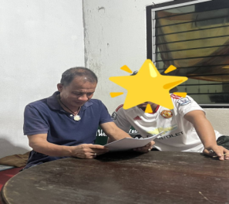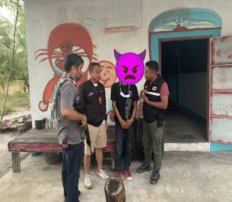

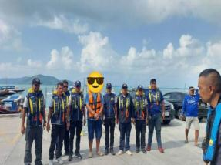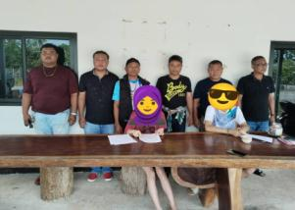

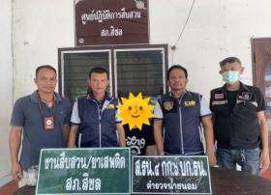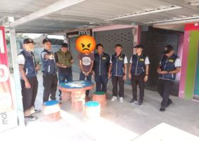

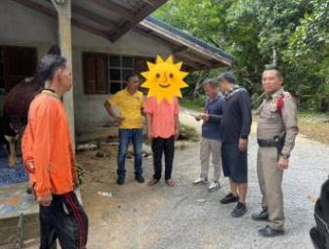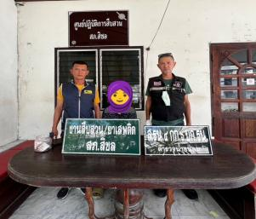

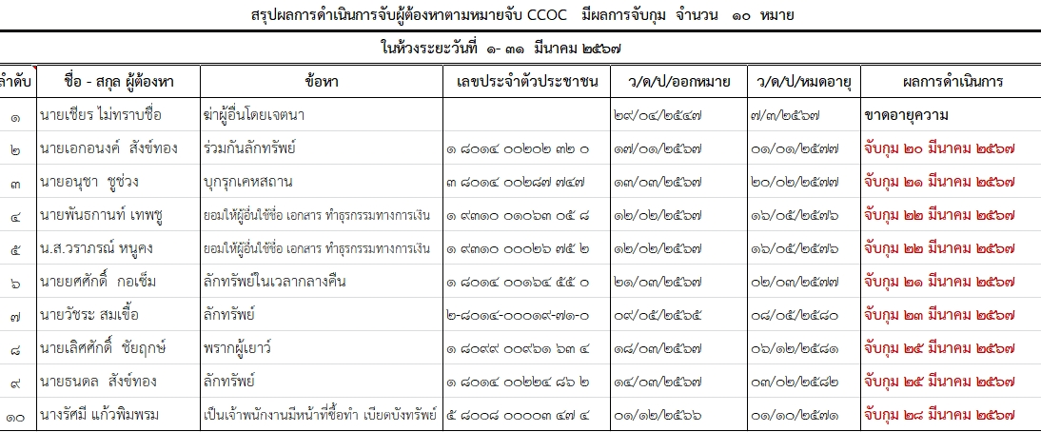

2. ตรวจเยี่ยมบุคคลพ้นโทษ ผ่านระบบ police 4.0 จำนวน 75 ราย

